Циклометаллированные комплексы иридия (III) с жесткими дибензофеназиновыми лигандами донорно-акцепторного типа
Мещерякова Е.А.^{1,2}, Татарин С.В.^{1,2} Беззубов С.И.²
Студент, 3 курс специалитета
¹Московский государственный университет имени М.В. Ломоносова,
химический факультет, Москва, Россия
²Институт общей и неорганической химии им. Н.С. Курнакова РАН, Москва, Россия
E-mail: elizaveta.meshcheriakova@chemistry.msu.ru
Циклометаллированные комплексы (ЦМК) иридия (III), благодаря своей стабильности, оптическим свойствам и широкому потенциалу их модификации, являются перспективными люминофорами [1], однако низкие квантовые выходы люминесценции в области низких энергий препятствуют их активному применению в качестве эмиттеров в инфракрасных светоизлучающих диодах.
Безызлучательная внутримолекулярная колебательная релаксация является одной из основных причин снижения эффективности люминесценции. Использование дибензохинолинового каркаса в качестве жесткого полиароматического лигандного фрагмента должно привести к повышению квантового выхода люминесценции соответствующих ЦМК иридия (III). В то же время внедрение донорных морфолиновых фрагментов в данную лигандную систему позволит модулировать длину волны эмиссии комплексов.
В настоящей работе представлены два дибензофеназиновых лиганда и соответствующие гетеролептические комплексы иридия(III) с ацетилацетоном в качестве дополнительного лиганда. Целевые соединения охарактеризованы совокупностью физико-химических методов (¹Н ЯМР, ЭСП, люминесцентная спектроскопия), для некоторых получены кристаллические структуры с помощью рентгеноструктурного анализа.

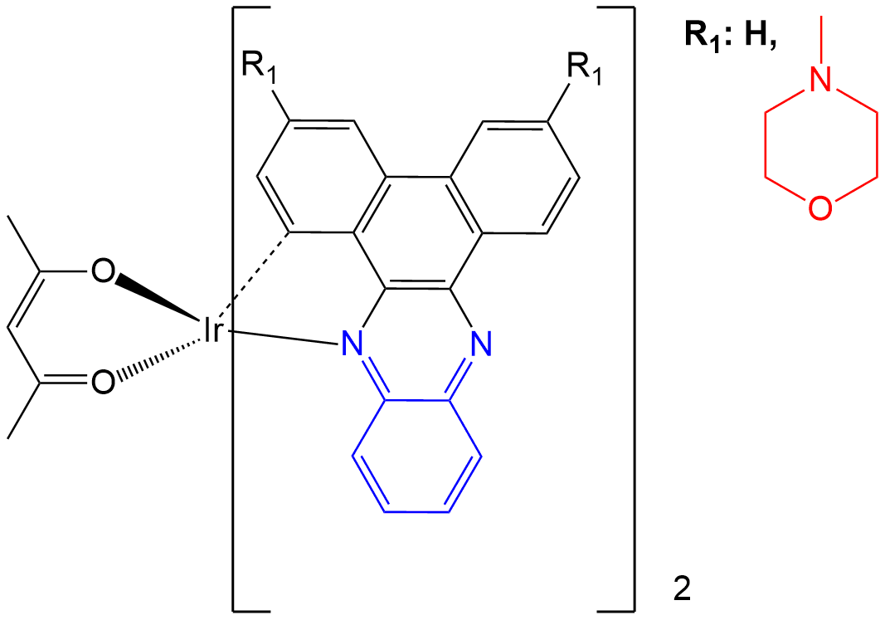
Рис. 1. Комплексы, синтезированные в данной работе

Литература
1. Y.Zhang, J.Qiao. Near-infrared emitting iridium complexes: Molecular design, photophysical properties, and related applications. // iScience. 2021. Vol. №24.

